2018-2019 学年度上学期
东北师大附中 物理试卷

初二年级期末考试

一、选择题（每小题 2 分，共 20 分）
1.下列现象是由于光的直线传播形成的是（ ）


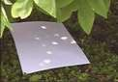

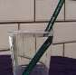

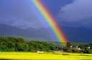

A.水中“倒影” B.树荫下的光斑 C.水中“折”笔 D.雨后彩虹
2.体育课上，老师常配备扩音器进行讲解。关于扩音器的作用下列说法正确的是（ ）
A.改变声音的音色 B.提高声音的音调
C.改变声音的传播速度 D.增大声音的响度
3.下列光学元件，对光有发散作用的是（ ）
A.凸透镜 B.凹透镜 C.平面镜 D.潜望镜
4.利用干冰（固态 CO2）进行人工降雨的过程中，干冰发生的物态变化是（ ）
A.升华 B.凝华 C.汽化 D.液化
5.一条船在河中行驶，我们说船静止是以哪个物体为参照物（ ）
A.河岸上的树 B.两岸的山
C.迎面驶来的船 D.坐在船上的乘客
6.用四个容量均为 2L 的瓶子，分别装满酱油、纯水、植物油和酒精（ρ酱油＞ρ纯水＞ρ植物油＞ρ酒精）。那么，装的质量最多的是（ ）
A.纯水 B.酱油 C.酒精 D.植物油
7.近年来流行一种“自拍神器”给旅行者自拍带来方便，如图所示。与直接拿手机自拍相比，利用
“自拍神器”可以（ ）
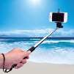

A.增大像距
B.增大像的大小
C.增大物距
D.减小取景范围
8.用相同质量铁和铜分别制成体积相等的铁球和铜球，已知 ρ 铁=7.9×103kg/m3，ρ 铜=8.9×103kg/m3， 则下列说法正确的是（ ）
A.铁球和铜球一定都是空心的
B.铁球和铜球一定都是实心的
C.铜球是空心的，铁球一定是空心的
D.铁球是实心的，铜球一定是空心的
9.用水彩笔在磨砂电灯泡的侧面画一个你所喜欢的图案，然后接通电源，拿一个凸透镜在灯泡和白墙之间移动，观察图案在墙上所成的像不可能发生的是（ ）
A.能看到倒立、缩小的像
B.能看到倒立、放大的像
C.能看到正立、放大的像
D.看不到像
10.在“探究凸透镜成像规律”的实验中，绘制了如图所示的图像（v 表示像到凸透镜的距离，u 表示物体到凸透镜的距离）。下列说法正确的 是 （ ）
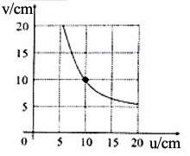

A.该凸透镜的焦距为 10cm
B.当物距为 15cm 时，凸透镜成像原理应用于投影仪
C.当 u=v=10cm 成实像时，像与物体之间的距离最小
D .当不透明的硬纸板挡住凸透镜的上半部分，像的大小也会减半二、填空题（每空 1 分，共 12 分）
11. 120cm= m； 72km/h= m/s
12.蝙蝠利用 （选填“超声波”或“次声波”）定位昆虫的位置，这说明声音可以传递 。
13.把一只充了气的气球放在阳光下晒，经过一段时间后，气球体积变大，气球内部气体的质量 ， 气体的密度 （选填“变大”、“变小”或“不变”）。
14.为了监控取款机前的实时情况，银行 ATM 自动取款机上方安装有一摄像头。取款人在摄像头中成倒立、 的实像；当取款人逐渐远离取款机时，他所成的像会逐渐 （选填“变大”、“变小”或“不变”）。
15.两个同种材料制成的实心球，它们的体积之比为 2:3，则它们的密度之比为 ，质量之比 为 。
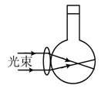

16.如图所示的圆形烧瓶内装满水，用平行光束照射这个眼睛模型，根据光束聚焦位置可以确定这是 眼模型。小静同学的眼睛与这个模型相同，自习课 上，她摘下眼镜，要想还能够看清书上的字迹，应该将书 （选填“靠近” 或“远离”）眼睛。

三、计算题（17 题 4 分，18 题 6 分，共 10 分）
17.长春卫星广场下穿隧道从入口到出口的路程是 1.8km。
（1）甲车从入口到出口需 0.06h，求甲车行驶的平均速度是多少？
（2）乙车以 36km/h 的速度通过此隧道，需要多长时间？

18.很多人知道自己的身高和质量，却不知道自己的体积。某人身高 180cm，质量 80kg，他的体积为多少？如果给此人做个 1:1 的蜡像，蜡像的质量为多少？（人体的密度与水的密度相近，取 ρ 人
=ρ 水=1.0×103kg/m3，ρ 蜡=0.9×103kg/m3）

四、综合题（每图 2 分，每空 1 分，共 28 分）
19.（6 分）（1）请作出图甲中物体 AB 在平面镜中所成的像A’B’。
（2）如图乙所示，根据给定的折射光线画出对应入射光线的大致方向。
（3）如图丙所示，完成折射光线对应的入射光线。
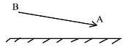

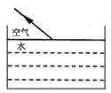

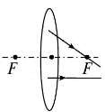

甲 乙 丙
20.（3 分）小欢和小亮同学合作完成了实验：探究水被加热至沸腾过程温度随时间的变化规律。
（1）如图甲所示，器材安装好后，为适当缩短实验时间，小亮同学在烧杯中倒入一些热水，温度计示数如图乙所示，温度计读数为 ℃。
（2）点燃酒精灯，待水温升至 90℃时，小亮同学每隔 1min 读取一次温度计示数，小欢同学及时记录在以下表格内，从数据可以看出，水沸腾时持续吸热，温度 。
（3）某时刻小亮观察到烧杯中出现图丙所示的现象，表明水处于 （选填“沸腾前”或“沸 腾中”）。
时间/min | 0 | 1 | 2 | 3 | 4 | 5 | 6 | 7 | 8
温度/℃ | 90 | 92 | 94 | 96 | 98 | 99 | 99 | 99 | 99
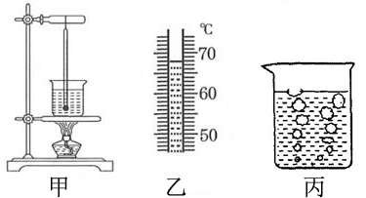

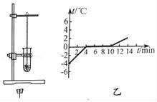

第 20 题图 第 21 题图
21.（4 分）某小组的同学在实验室利用图甲所示装置探究冰的熔化特点。将装有碎冰的试管直接放置在空气中，不用酒精灯加热，这样做不但使试管均匀受热，而且冰的温度升高较慢，便于记录各个时刻的温度。
（1）图乙是根据实验数据绘制的冰熔化时温度随时间变化的图像。由图乙可知，冰是 （选 填“晶体”或“非晶体”）。
（2）根据乙图像可知，在第 12 分钟时，试管里的冰已经全部熔化成水，水 （选填“会”或
“不会”）继续从空气中吸收热量。
22.（5 分）小刚用一块较厚的玻璃板 M 来探究平面镜成像特点，如图甲所示。
（1）用玻璃板代替平面镜来做实验的目的是 。
（2）乙图中像 A1 与像 A2 是一次实验中同时看到的两个像，它们的大小 （选填“A1 较大”、
“A2 较大”或“相等”），像 A1 是蜡烛A 通过玻璃板的 （选填“P”或“Q”）面所成的像。
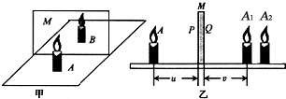
实验序号 | 1 | 2 | 3 | 4
物距u/cm | 4.2 | 5.0 | 6.8 | 10.0
像距v/cm | 3.9 | 4.7 | 6.5 | 9.7

（3）乙图中测量蜡烛 A 的像 A1 到反射面的距离 （选填“正确”、“偏大”或“偏小”）。
（4）小刚按照图乙中的测量方法，多次改变蜡烛 A 的位置，认真测量并记录了对应数据，根据表格中的数据可以推算出像 A1 与像A2 之间的距离为 cm。
23.（5 分）小爽同学做“探究凸透镜成像规律”的实验：
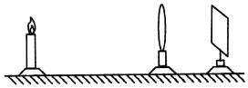

（1）调整器材高度，使烛焰的焰心、凸透镜的光心、光屏的中心在 ，目的是 。
（2）如图所示，蜡烛和光屏之间的距离为 45cm，此时在光屏上得到一个清晰的像。若保持蜡烛和光屏的位置不动，将凸透镜向蜡烛移动适当距离，光屏上又会得到一个清晰的 （选填“放 大”或“缩小”）的像。
（3）随着蜡烛不断燃烧，蜡烛在光屏上的像 （选填“向上”或“向下”）移动。
（4）如果换一个更薄的凸透镜，将光屏向 （选填“左”或“右”）移动适当距离，也能在光屏上得到一个清晰的像。
24.（5 分）小婷同学测量一块鹅卵石的密度，进行了如下实验：
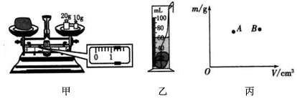

（1）将天平放在水平桌面上，游码放在标尺左端零刻线处，发现指针静止时未指在分度盘中线处， 此时，应调节天平的 ，使横梁平衡。
（2）如图甲所示，测得鹅卵石的质量为 g。
（3）将鹅卵石放入盛有 52mL 水的量筒中，静止时液面情况如图乙所示，则鹅卵石的密度是 kg/m3。
（4）小婷根据所测数据，在图丙上描出一个对应的点 A，接着她又换用另一石块重复了上述实验，将所测数据在图上又描出了另一个对应的点 B，若 ρA、ρB 分别代表鹅卵石和另一石块的密度，则ρA ρB（选填“＞”、“=”或“＜”）。
（5）如果小婷同学用上述方法测量鹅卵石体积的过程中，先用细线（体积忽略不计）将鹅卵石放入盛有水的量筒中，记录量筒中水和鹅卵石的总体积 V1，再取出鹅卵石，记录量筒中水的体积 V2，鹅卵石的体积 V=V -V ，然后利用𝜌 = 𝑚计算出鹅卵石的密度，则测得鹅卵石的密度会比真实值𝑉
1 2
（选填“偏大”、“偏小”或“不变”）。

参考答案
1.B 2.D 3.B 4.A 5.D 6.B 7.C 8.D 9.C 10.C
11. 1.2 20
12.超声波 信息
13.不变 变小
14.缩小 变小
15.1:1 2:3
16.近视 靠近
17.（1）30km/h （2）0.05h
18.0.08立方米；72千克
19.
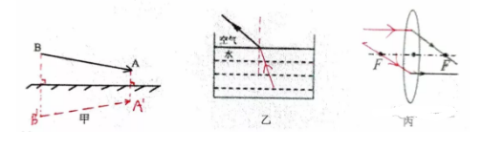

20.（1）68
（2）不变
（3）沸腾中
21.（1）晶体
（2）固液共存 6
（3）会
22.（1）便于确定像的位置
（2）相等 P
（3）偏小
（4）0.6
23.（1）同一高度 使像成在光屏中央
（2）放大
（3）向上
（4）右
24.（1）平衡螺母
（2）31.2
（3）3900
（4）＞
（5）偏小

